
INSTITUCIÓN EDUCATIVA MADRE LAURA

HACIA LA TRANSFORMACION CON AMOR
NIT 8060035965- DANE 113001002413

GUIA DE APRENDIZAJE 05 AREA EDUCACIÓN FÍSICA

DOCENTE: ALEXANDER PARDO MEJIA

Periodo: TERCERO
Semana: 30
Fecha de envío: SEPTIEMBRE /17/2021
Fecha de revisión: OCTUBRE/08/2021
Grado: SEXTO

Tema: Actividades que fomenten la reflexión sobre las capacidades coordinativas básicas.

Objetivo: Identificar la influencia de las actividades coordinativas básicas en el desarrollo de actividades cotidianas.

Competencia: Reconozco la importancia de las capacidades coordinativas básicas.

Propósito de aprendizaje: Identificar que son y para qué sirven las capacidades coordinativas básicas.

INTRODUCCIÓN
Metodología: lee cuidadosamente el texto, observa los videos de los siguientes enlaces https://www.youtube.com/watch?v=sDXMFt3VyOA, https://www.youtube.com/watch?v=19A2PfCvPRM,

https://www.youtube.com/watch?v=NpBBzvP0pqI,

Responde las preguntas, realiza la actividad propuesta y prepárate para la socialización en las clases virtuales de la plataforma meet.

Las evidencias del trabajo realizado y del aprendizaje obtenido deben ser enviadas al grupo de WhatsApp correspondiente a tu curso.

INDAGACIÓN

¿Qué es la coordinación?

¿Para qué sirve la coordinación en el ser humano?

CONCEPTUALIZACIÓN

A lo largo de este tema se van a tratar las capacidades motrices, condicionales y coordinativas.
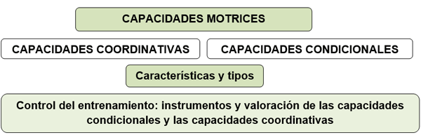

1. CAPACIDADES MOTRICES: GENERALIDADES

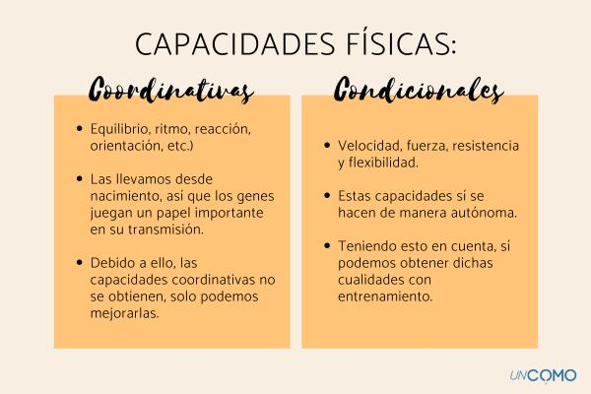
Según Antón (1989), el conjunto de factores y componentes que aparecen en las capacidades motrices hace que no exista una clasificación única de dichas capacidades. En la literatura especializada se utilizan términos muy variados, como agilidad, destreza, habilidad, coordinación, etc., que son sustancialmente sinónimos, aunque no de una forma rigurosa y científica.
En este sentido, las tendencias actuales al respecto establecen la siguiente clasificación:
- Capacidades condicionales: resistencia, fuerza, velocidad y flexibilidad.
- Capacidades coordinativas: coordinación, equilibrio y agilidad.
No obstante, hemos de señalar desde un principio que semejante clasificación se plantea solo por razones de sencillez, ya que ninguna capacidad consiste exclusivamente en procesos energéticos o en procesos de regulación y conducción del sistema nervioso central.

2. CAPACIDADES COORDINATIVAS: GENERALIDADES

Definición
Las capacidades coordinativas se basan sobre todo en procesos de regulación y conducción del sistema nervioso central.
Según Hirtz (1981), las capacidades coordinativas son capacidades determinadas sobre todo por la coordinación, esto es, por los procesos de regulación y conducción del movimiento.
Estas habilitan al deportista para dominar de forma segura y económica acciones motoras en situaciones previstas (estereotipos) e imprevistas (adaptación), permitiendo aprender movimientos deportivos con relativa velocidad (Frey, 1977).

Tipos de capacidades coordinativas
Se distinguen las capacidades coordinativas generales de las específicas.
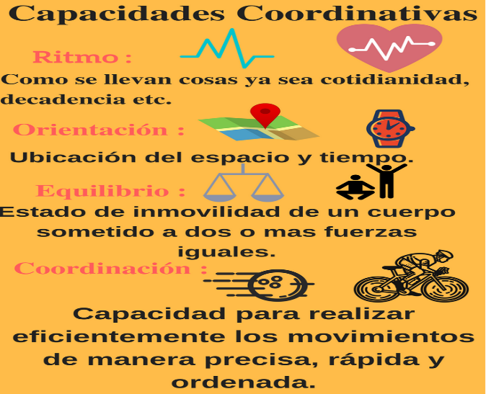
Las capacidades coordinativas generales son el resultado de un trabajo motor múltiple en diferentes modalidades, manifestándose en los diferentes ámbitos de la vida cotidiana y del deporte para solucionar de forma racional y creativa las tareas que requieren movimiento (Harre, citado en Raeder, 1970).
Las capacidades coordinativas específicas se desarrollan más en el marco de la disciplina de competición correspondiente y se caracterizan, según Osolin (1952), por la capacidad para variar la técnica propia de la modalidad.

Componentes de las capacidades coordinativas
Meinel/Schabel (1987) identifican y describen brevemente siete capacidades aisladas importantes para el rendimiento. Al igual que las capacidades condicionales, es recomendable su trabajo de forma individual para obtener un mayor rendimiento.
- Capacidad de acoplamiento o combinación de los movimientos: capacidad para coordinar movimientos de partes del cuerpo, movimientos individuales y operaciones entre sí.
- Capacidad de diferenciación: capacidad para conseguir un ajuste fino entre las diferentes fases del movimiento y entre los movimientos de las partes del cuerpo; se manifiesta en una gran precisión y economía de movimientos.
- Capacidad de equilibrio: capacidad para mantener el conjunto del cuerpo equilibrado y para conservar o restaurar dicho estado durante los desplazamientos amplios del cuerpo.
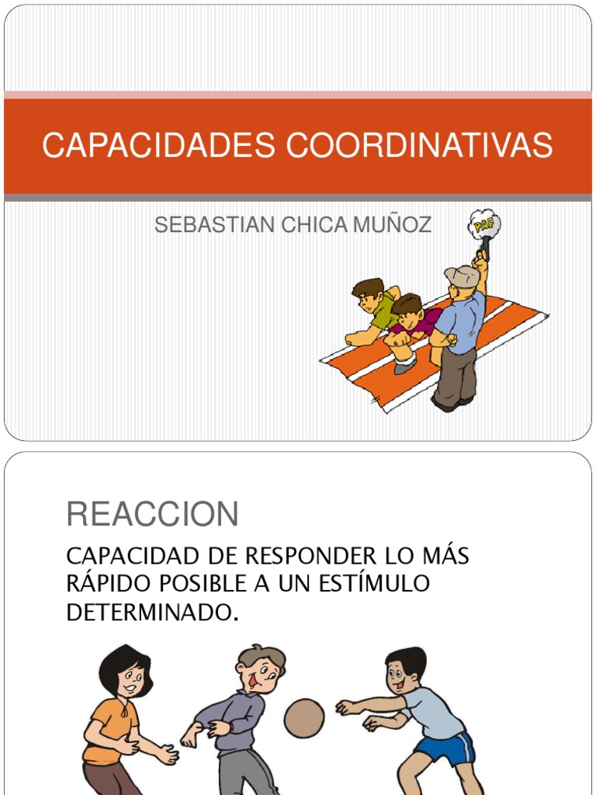
- Capacidad de orientación: capacidad para determinar y modificar la situación y los movimientos del cuerpo en el espacio y el tiempo en relación con un campo de acción definido y/o con un objeto en movimiento.
- Capacidad de ritmo: capacidad de procesar un ritmo que nos viene dado del exterior reproduciéndolo en forma de movimiento.
- Capacidad de reacción: capacidad de inducir y ejecutar rápidamente acciones motoras breves, adecuadas a un estímulo.
- Capacidad de adaptación a las variaciones: capacidad para adaptar el programa de acción a las nuevas circunstancias durante el transcurso de la acción, basándose en cambios de la situación percibidos o anticipados, o bien de continuar la acción de forma completamente distinta.
Las capacidades de reacción y de adaptación a las variaciones se trabajan de forma insuficiente en algunas modalidades (ejemplo: el gimnasta no tiene que prepararse para la intervención de ningún contrario, circunstancia que no favorece el desarrollo de estas capacidades coordinativas. Por ello se recomienda que se incluyan estas capacidades en el calentamiento o la vuelta a la calma).

APLICACIÓN

- Utiliza toda tu imaginación, creatividad y/o tus habilidades aprendidas en clase de informática o artística, elabora un CARTELERA con toda la información de los videos de enlace y el texto.

- En los videos de enlace propuestos en la guía aparecen dos tipos de ejercicios, uno grupal Con la colaboración de tus familiares realiza un video propio de cada uno de ellos (recuerda conservar el tapabocas al momento de realizar esta actividad), en el video elaborado completa todas y cada una de las actividades como de muestran en los videos de YouTube.

- CON LA AYUDA DE TUS FAMILIARES O AMIGOS REALIZA UN VIDEO DONDE MUESTRES UN BAILE COREOGRAFICO Y DONDE SE EVIDENCIEN LAS CUALIDADES COORDINATIVAS.

PRACTICO LO QUE APRENDI

Con la información del texto y los videos elaboro un escrito de una página donde se explique con tus palabras como, cuando se aplican y para qué sirven las capacidades coordinativas en la vida cotidiana

ESTRATEGIA DE EVALUACIÓN

- Identifico claramente el concepto de capacidad coordinativa.

- Relaciono los conceptos aprendidos con la temática de otras asignaturas.

- Expreso opiniones fundamentadas de cómo se debe concebir la práctica deportiva hacia futuro.

AUTOEVALUACIÓN:

Contesta las siguientes preguntas de forma sincera y clara justificando cada respuesta
- ¿La guía me ayudo a comprender que la historia del baloncesto y sus principales reglas y fundamentos?
- ¿las herramientas, temas y conceptos utilizados en esta guía me sirven en otras asignaturas?

